FECHA: 16/04/20

¡LOS TEXTOS CON INTENCIÓN!

- Lee los textos que aparecen en una misma revista para identificar el tema que trata cada uno. Escríbelo
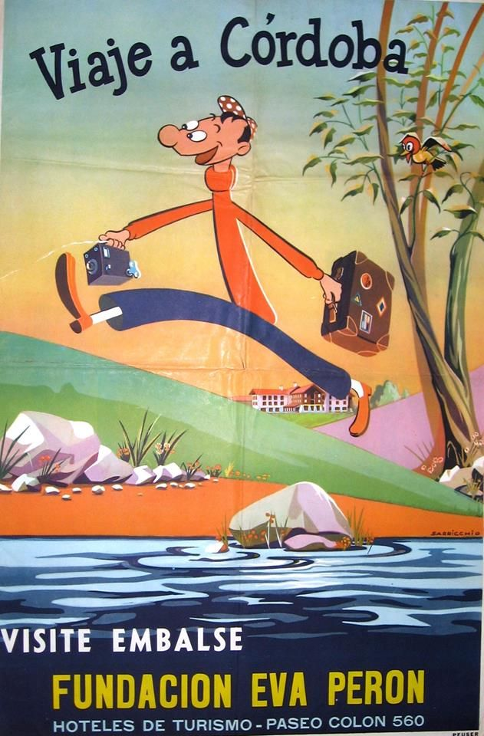
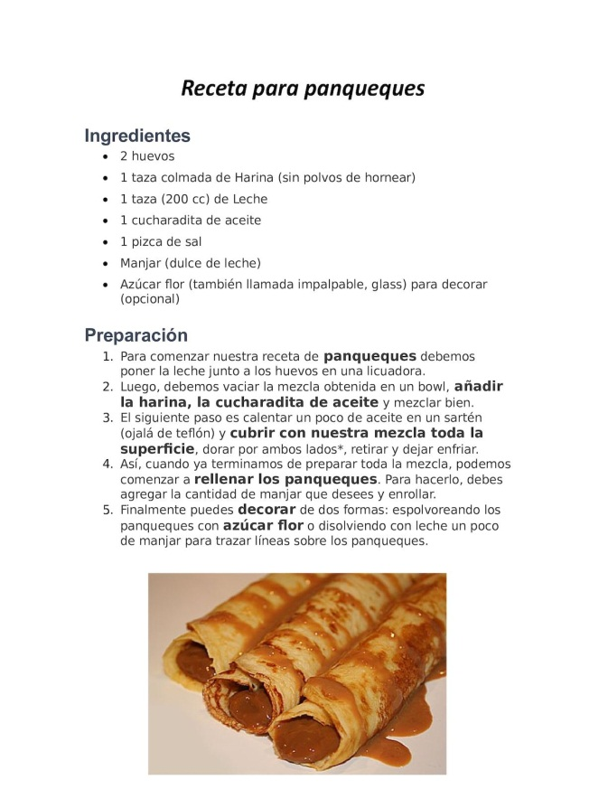
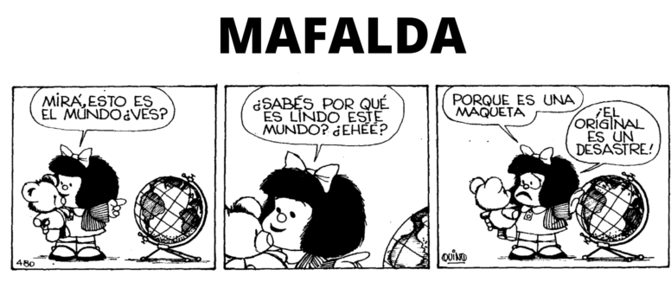
2
1

3

- ¿Qué tipo de texto son cada uno?
- ¿Qué intención tiene cada uno? Elige la opción correcta para cada texto.

Promocionar un lugar.____
Entretener._____
Dar información sobre la elaboración de un producto_____

PARA SABER:
Todos los textos tienen un propósito .Algunos tienen la intención de enseñar a hacer algo, otros de informar, otros de convencer, etc. Identificar el propósito de un texto permite comprenderlo y escribirlo mejor.

- Marca con una x los tipos de texto cuyo propósito es que el receptor haga algo que el emisor espera.

CUENTO___ PUBLICIDAD____
REGLAMENTO___ RECETA___

- ¿Qué tipo de texto nombrarías en cada caso?

Su propósito es…
*Enseñar a hacer algo________________
*Vender una marca de zapatilla__________
* Presentar los significados de las palabras___________

EVALUACIÓN:
Deduce usando la palabra el propóstito de los textos.
Identifica adecuadamente el propósito de algunos textos de manera específica.

ALGO QUE ME AYUDÓ A LLEGAR A LA FUE:_________________________________________

____________________________________________________________________________________________

LO QUE AÚN DEBO SEGUIR ES_____________________________________________________

___________________________________________________________________________________________

